电池极片专用卡式水分测定仪
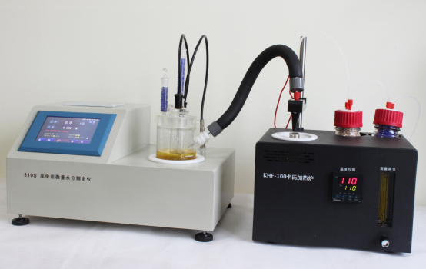
电池极片测定水分的重要性
锂离子电池已经成为便携式移动设备的标配电源，并且近年来在电动汽车和储能市场发展迅猛。对电池的安全性，能量密度，功率密度，可靠性和循环寿命的要求也不断提高。而锂离子电池性能受到众多因素的影响，不仅仅包括电池设计、原材料、工艺水平、等方面，还包括环境因素，比如温度、洁净度和水分。其中，水分的控制就非常关键。商业化锂离子电池都在环境水分严格控制的大型干燥间内生产，所有部件在电池组装前都要进行干燥。
如果电池极片中的水分含量过高，会和电解液中的锂盐发生反应，产生具有腐蚀性的氢氟酸和气体，氢氟酸不仅会腐蚀电池内部的金属零件，造成电池漏液，还会在电池内部继续发生反应消耗活性锂离子，是电池电量减少，产生的气体还会使电池内部压力变大，引起电池鼓胀，降低电池寿命。因此我们必须严格控制电极片中的水分含量。
电池极片中水分含量的测定方法
在锂电池的生产过程中，在浆料涂覆之后，电池极片第一次进行干燥，此步干燥之后，极片中仍旧残留较高的水分。而且后续的极片加工过程，由于多孔高比表面积特点极片容易从环境空气中吸收水分。因此，电池极片残留水分控制是非常关键的步骤，传统的卤素水分仪虽然操作简单，经济实惠且无耗材，但是卤素水分仪主要用来测定水分含量较多的样品，电池极片中残留的水分一般为几百ppm甚至更少，卤素水分仪的精度相对来说是不够的。所以对于电池极片中的微量水分的测定，我们一般采用卡尔费休库伦法，使用电池极片专用的卡式水分测定仪。
卡式水分测定仪的特点
- 采用高精度库仑法水分测定仪与卡氏加热炉联用，最低可以检测到3μg水，精度达到ppm级；
- 空芯气针进样，和带加热功能的气体输送管路，零死体积水汽不凝结，操作更简单，同时也很大的提高了仪器的准确性和重复性；
- 高清电容触摸屏，实施显示测量参数，简洁明了的功能菜单，全面的参数显示，操作方便快捷 ；
- 内置5种方法可供选择，8种计算公式方便各种样品检测，自定义样品单位%、ppm、mg/kg等结果单位更加人性化；
- 系统实时检测环境中的水分，精准扣除漂移，采用实时动态阻抗法判定滴定终点，测量结果更精准；
- 最高温度300℃可以满足大部分样品检测，气流0-100ml可调，适合各种水分释放速度的样品；
- 操作方便，用户只需要设置合适的温度，合适的流量，把样品放入事先准备好的样品瓶，放入加热器，然后把传输针扎入样品瓶的硅胶垫，在仪器上点开始测量即可。
- 无需等待上一次样品瓶冷却之后才能进行下一次样品测量，更换样品瓶过程中样品瓶始终保持密封状态，测量效率更高更准确，尤其是吸湿性强的样品无需担心空气中水分的干扰。
- 采用顶空进样的方式，保证每个测定采用“新”的样品瓶，样品测定无交叉感染。样品瓶体积小，确保较小的死体积和背景水分值。独立密闭样品瓶，测定时无需样品转移，结果更准确，旋盖式样品瓶，无需专用且昂贵的压盖器和开盖器，使用非常方便。
- 顶空进样技术，只有气体进入水分测定仪反应杯，不污染反应杯及电解电极。
卡式水分测定仪特点
- 型号：KSQL-310S-KHF
- 测量范围：3μg-19999.9μg
- 测量速度：2.24mg H₂O/min（最大）
- 温控精度：1℃
- 测量精度：3μg（10μg-100μg H₂O）≦0.3%（水含量>100μg H₂O）
- 分辨率：0.1μg H₂O
- 延时滴定：0-9999秒
- 样品方法：5个独立方法
- 计算公式：内置8种计算公式
- 温控范围：室温-300℃
- 升温速度：30℃/min（50-180℃，220V）
- 流量范围：0-100ml/min
- 样品瓶规格：10ml（5ml、20ml选配）
- 数据打印：内置热敏打印机

